Livre | Rouge métro
 | Claudine Galea

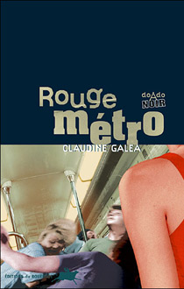 | Consignes  Après avoir lu le livre, tu vas devoir réaliser l'un des deux travaux proposés ci-après. Lis attentivement les deux afin de choisir celui qui t'inspire le plus. Ton travail devra :  - être effectué entièrement (tu ne peux pas prendre un bout de l'un et une partie de l'autre)  - comporter des références claires au livre  - être rédigé sans faute d'orthographe  - être soigné dans sa présentation  - être remis à ton professeur le ……………………………..

Travail A (le point de vue des sans-abris)
- Quelle était la situation de Zyeux Verts avant de devenir SDF ?
- Comment s'est-il retrouvé à la rue ?
- Quels sont les problèmes quotidiens auxquels sont confrontés les sans-abris ?
- Qu'est-ce qui, en été, rend la vie des SDF particulièrement dure ?
- Pourquoi Zyeux Verts ne peut-il pas toucher le RMI ?
- Pourquoi la carte téléphonique qu'il a reçue est-elle si importante pour Zyeux Verts ?

Travail B (le point de vue des gens par rapport aux sans-abris)
- Quelles sont les différentes réactions des voyageurs vis-à-vis des sans-abris ?
- Pourquoi le SDF qui revient dans le métro est-il plus écouté que les autres ?
- Pourquoi, ce matin-là, personne n'a rien donné à Zyeux Verts ?
- Pourquoi le père de Cerise ne donne-t-il jamais rien ?
- Comment Cerise choisit-elle à qui elle donnera quelque chose ?
- Pourquoi ce geste est-il injuste ?

